|  |  |
| --- | --- |
| 臺北市大同區大龍國小104學年度第二學期  ____年___班 座號_____ 姓名：_____ | 數學第三單元實力精進學習單 |

1. 下面圖形中，塗色部分是扇形的在（　）裡打✓，不是的打×：  
   (1) (2)  
   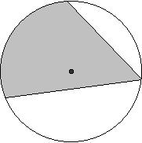  
    （） （）  
     
   (3) (4)  
   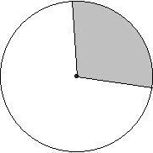  
    （） （）

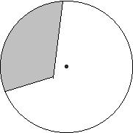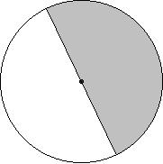

1. 在圓上畫出指定的扇形：  
   (1)先畫一個圓的扇形，再塗上顏色：  
     
     
   (2)先畫一個圓的扇形，再塗上顏色：

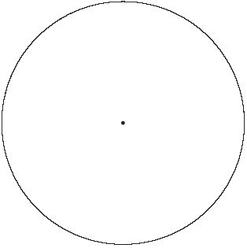

1. 填填看：  
   (1)扇形是由一個（）角和弧所圍成的圖形。  
   (2)轉動圓形板，當兩條半徑重疊時，圓心角是（）度。   
   (3)1個直角是()個周角。   
   (4)1個周角和（）個平角合起來的角度一樣大，或和（）個直角合起來的角度一樣大。
2. 扇形車庫建於1922年，以調車轉盤為中心，呈十二股道放射狀形成一座半圓形車庫，是日治時代留下的產物之一，最早是為了蒸汽火車頭經過長時間奔馳後進入休息，又稱「火車頭旅館」，是東南亞唯一的火車頭旅館。若轉車台軌道轉一格是10度，那麼從A車庫軌道順時針方向轉到K車庫軌道，須轉幾度？是幾分之幾圓的扇形？  
   